БГУИР

Кафедра ЭВМ

Отчет по лабораторной работе № 4

Тема: «Задача производители-потребители для процессов»

Выполнил:

студент группы 150502 Альхимович Н.Г.

Проверил:

старший преподаватель Поденок Л.П.

Минск

2023

**1 ЦЕЛЬ РАБОТЫ**

Изучить принципы использования семафоров и мьютексов для обеспечения бесконфликтного взаимодействия процессов.

**2 ПОСТАНОВКА ЗАДАЧИ**

Основной процесс создает очередь сообщений, после чего ожидает и обрабатывает нажатия клавиш, порождая и завершая процессы двух типов – производители и потребители. Очередь сообщений представляет собой классическую структуру — кольцевой буфер, содержащий указатели на сообщения, и пара указателей на голову и хвост. Помимо этого, очередь содержит счетчик добавленных сообщений и счетчик извлеченных.

Производители формируют сообщения и, если в очереди есть место, перемещают их туда.

Потребители, если в очереди есть сообщения, извлекают их оттуда, обрабатывают и освобождают память с ними связанную.

Для работы используются два семафора для заполнения и извлечения, а также мьютекс или одноместный семафор для монопольного доступа к очереди.

Формат сообщений представлен на рисунке 2.1.

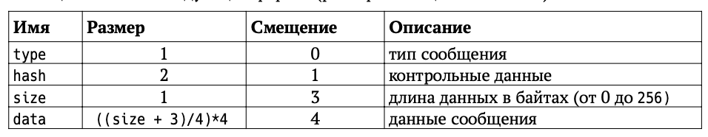

Рисунок 2.1 – Формат сообщений

Производители генерируют сообщения, используя системный генератор rand(3) для size и data. В качестве результата для size используется остаток от деления на 257. Если остаток от деления равен нулю, rand(3) вызывается повторно. Если остаток от деления равен 256, значение size устанавливается равным 0, реальная длина сообщения при этом составляет 256 байт.

При формировании сообщения контрольные данные формируются из всех байт сообщения. Значение поля hash при вычислении контрольных данных принимается равным нулю. Для расчета контрольных данных можно использовать любой подходящий алгоритм на выбор студента.

После помещения значения в очередь перед освобождением мьютекса очереди производитель инкрементирует счетчик добавленных сообщений. Затем после поднятия семафора выводит строку на stdout, содержащую новое значение этого счетчика.

Потребитель, получив доступ к очереди, извлекает сообщение и удаляет его из очереди. Перед освобождением мьютекса очереди инкрементирует счетчик извлеченных сообщений. Затем после поднятия семафора проверяет контрольные данные и выводит строку на stdout, содержащую новое значение счетчика извлеченных сообщений.

При получении сигнала о завершении процесс должен завершить свой цикл и только после этого завершиться, не входя в новый.

Следует предусмотреть задержки, чтобы вывод можно было успеть прочитать в процессе работы программы.

Следует предусмотреть защиту от тупиковых ситуаций из-за отсутствия производителей или потребителей.

**3 РЕЗУЛЬТАТЫ РАБОТЫ ПРОГРАММЫ**

Результат работы программы с опцией c:

nina@nina-MacBook-AIr:~/Документы/Альхимович Н.Г./Lab04:main -$ make

gcc -W -Wall -Wextra -Wno-unused-parameter -Wno-unused-variable -std=c11 -pedantic main.c -o main

gcc -W -Wall -Wextra -Wno-unused-parameter -Wno-unused-variable -std=c11 -pedantic producer.c -o producer

gcc -W -Wall -Wextra -Wno-unused-parameter -Wno-unused-variable -std=c11 -pedantic consumer.c -o consumer

nina@nina-MacBook-AIr:~/Документы/Альхимович Н.Г./Lab04:main -$ ./main

Выберите действие:

c - создать процесс-производитель;

+ - создать процесс-потребитель;

d - удалить процесс-производитель;

- - удалить процесс-потребитель

q - завершить работу.

c

Процесс-производитель 4260 создан

Результат работы программы с опцией +:

+

Процесс-потребитель 4261 создан

Результат работы программы с опцией -:

Результат работы программы с опцией d:

d

Дочерний процесс 4260 удален

Осталось 0 дочерних процессов

Результат работы программы с опцией -:

-

Дочерний процесс 4261 удален

Осталось 0 дочерних процессов

Результат работы программы с опцией q:

q

Дочерний процесс 4262 удален

Все дочерние процессы удалены

Дочерний процесс 4265 удален

Все дочерние процессы удалены

Вывод процесса-производителя:

12-ое сообщение добавлено в очередь

Контрольные данные: 2500

Длина данных: 17

Данные сообщения: 214 114 101 216 115 225 127 146 102 208 102 118 19 131 14 47 193 90 39 179

Вывод процесса-потребителя:

3 сообщений извлечено из очереди

**4 ВЫВОД**

В ходе лабораторной работы были разработаны три программы: основной процесс (main), порождающий дочерние процессы-производители и процессы-потребители, в зависимости от выбранной опции управляющий их работой и создающий очередь сообщений заданной структуры; дочерний процесс-потребитель (producer), формирующий сообщение и добавляющий его в очередь; и дочерний процесс-потребитель, извлекающий сообщение из очереди.